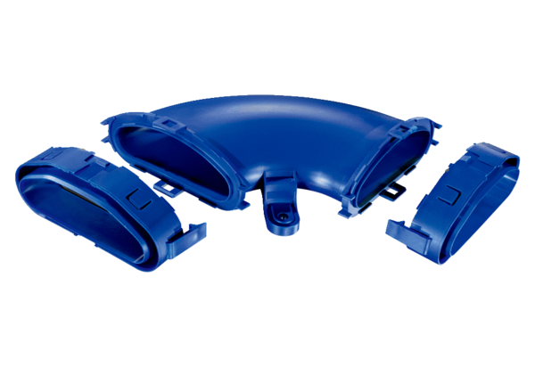Horizontális laposcső ív FFS-BH90Csomagolási egység: 1 darabVálaszték: K
Termékszám: 0055.0876Gyártó: MAICO

